T034516 นางหทัยรัตน์ หลักคำ

**ชื่อเรื่อง ห่านกับไข่ทองคำ**

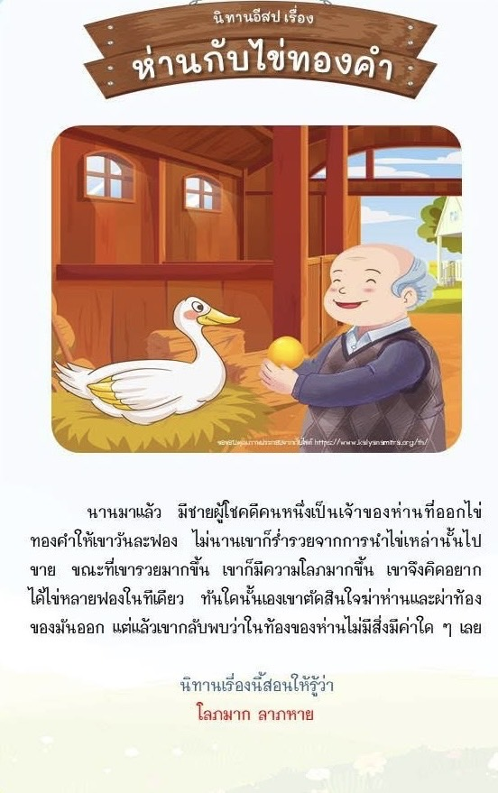

1.ชื่อเรื่อง ห่านกับไข่ทองคำ

2. ที่มา หนังสือนิทานอีสป 50 เรื่อง

3. ผู้เขียน / ผู้แต่ง / เจ้าของ ชิดพงษ์ กวีวรวุฒิ

4. วัน / เดือน / ปี (เผยแพร่ แต่ง ) 2555

**คำถามที่ 1 แบบเลือกตอบ (อย่างน้อย 1 คำถาม)**

เพราะเหตุใดชายผู้โชคดีจึงตัดสินใจผ่าท้องห่าน

1. ความโลภ
2. ความลำเอียง
3. ความรำคาญ
4. ความลำบาก

เฉลย/แนวคำตอบ คำตอบที่ : 1.ความโลภ

กระบวนการอ่าน: การบูรณาการและตีความ

สถานการณ์: บริบทการอ่านเพื่อการศึกษา

แหล่งที่มา: เนื้อเรื่องเดียว

รูปแบบของเนื้อเรื่อง: แบบต่อเนื่อง

ประเภทของเนื้อเรื่อง: บอกเล่าอธิบายเหตุผล

ลักษณะข้อสอบ: แบบเลือกตอบ

ความสอดคล้องตัวชี้วัด: ท 1.1, ป. 1/3: ตอบคำถามเกี่ยวกับเรื่องที่อ่าน

**คำถามที่ 2 แบบเลือกตอบเชิงซ้อน (อย่างน้อย 1 คำถาม)**

คำถาม.................................................................................................

คำตอบ.................................................................................................

เฉลย/แนวคำตอบ คำตอบที่ :

กระบวนการอ่าน: การบูรณาการและตีความ

สถานการณ์: บริบทการอ่านเพื่อการศึกษา

แหล่งที่มา: เนื้อเรื่องเดียว

รูปแบบของเนื้อเรื่อง: แบบต่อเนื่อง

ประเภทของเนื้อเรื่อง: บอกเล่าอธิบายเหตุผล

ลักษณะข้อสอบ: แบบเลือกตอบเชิงซ้อน

ความสอดคล้องตัวชี้วัด: ท 1.1, ป. 1/3: ตอบคำถามเกี่ยวกับเรื่องที่อ่าน

**คำถามที่ 3 แบบเติมคำตอบแบบปิด (อย่างน้อย 1 คำถาม)**

ข้อความเป็นจริงจงเขียนเครื่องหมาย ✓ในช่อง “ใช่” และไม่เป็นจริงจงเขียนเครื่องหมาย ✓ในช่อง “ไม่ใช่”

|  |  |  |
| --- | --- | --- |
| ข้อความ | ใช่ | ไม่ใช่ |
| 1.ห่านมีไข่ทองคำจึงทำให้ห่านตาย |  |  |
| 2.ไข่ทองคำทำให้เจ้าของร่ำรวย |  |  |
| 3.เจ้าของฆ่าห่านเพราะหมดประโยชน์ |  |  |
| 4.ห่านไข่ให้เจ้าของวันละหลายๆฟอง |  |  |

เฉลย/แนวคำตอบ คำตอบที่ : ใช่ , ใช่ ,ไม่ใช่ ,ไม่ใช่

กระบวนการอ่าน: การบูรณาการและตีความ

สถานการณ์: บริบทการอ่านเพื่อการศึกษา

แหล่งที่มา: เนื้อเรื่องเดียว

รูปแบบของเนื้อเรื่อง: แบบต่อเนื่อง

ประเภทของเนื้อเรื่อง: บอกเล่าอธิบายเหตุผล

ลักษณะข้อสอบ: เติมคำตอบ ใช่ / ไม่ใช่

ความสอดคล้องตัวชี้วัด: ท 1.1, ป. 1/3: ตอบคำถามเกี่ยวกับเรื่องที่อ่าน

**คำถามที่ 4 แบบเติมคำตอบแบบเปิด (อย่างน้อย 1 คำถาม)**

คำถาม.................................................................................................

คำตอบ.................................................................................................

เฉลย/แนวคำตอบ คำตอบที่ :

กระบวนการอ่าน: การบูรณาการและตีความ

สถานการณ์: บริบทการอ่านเพื่อการศึกษา

แหล่งที่มา: เนื้อเรื่องเดียว

รูปแบบของเนื้อเรื่อง: แบบต่อเนื่อง

ประเภทของเนื้อเรื่อง: บอกเล่าอธิบายเหตุผล

ลักษณะข้อสอบ: เติมคำตอบตอบเชิงซ้อน

ความสอดคล้องตัวชี้วัด: ท 1.1, ม. 1/2: จับใจความสำคัญจากเรื่องที่อ่าน

**คำถามที่ 5 แบบเติมคำตอบแบบอิสระ (อย่างน้อย 1 คำถาม)**

คำถาม.................................................................................................

คำตอบ.................................................................................................

เฉลย/แนวคำตอบ คำตอบที่ :

กระบวนการอ่าน: การบูรณาการและตีความ

สถานการณ์: บริบทการอ่านเพื่อการศึกษา

แหล่งที่มา: เนื้อเรื่องเดียว

รูปแบบของเนื้อเรื่อง: แบบต่อเนื่อง

ประเภทของเนื้อเรื่อง: บอกเล่าอธิบายเหตุผล

ลักษณะข้อสอบ: เติมคำตอบ

ความสอดคล้องตัวชี้วัด: ท 1.1, ม. 1/2: จับใจความสำคัญจากเรื่องที่อ่าน